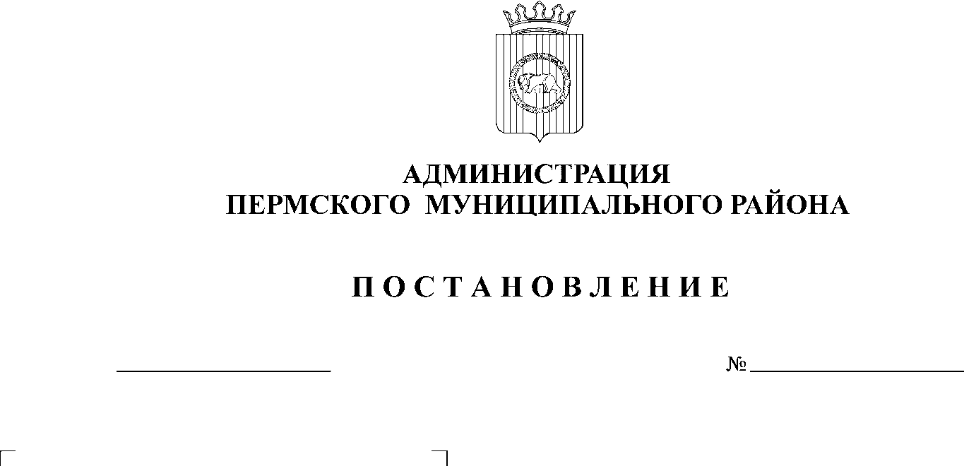
О внесении изменений в
постановление администрации
Пермского муниципального
района от 15.10.2010 года №1409
21.05.2013
1317
На основании ст.51-6 Устава муниципального образования «Пермский муниципальный район», утвержденного решением Земского Собрания Пермского муниципального района от 27.09.2006 года №396
ПОСТАНОВЛЯЮ:
1. Внести изменения в Концепцию долгосрочной целевой программы «Поддержка малого и среднего предпринимательства в Пермском муниципальном районе на 2011-2015 годы» (далее по тексту – Концепция), утвержденную постановлением администрации Пермского муниципального района от 15.10.2010 года №1409 «Об утверждении Концепции долгосрочной целевой программы «Поддержка малого предпринимательства в Пермском муниципальном районе на 2011-2015 годы» согласно приложению.
2. Опубликовать настоящее постановление в информационном бюллетене муниципального образования «Пермский муниципальный район» и разместить на официальном сайте администрации Пермского муниципального района www.permraion.ru.
3. Контроль за исполнением постановления возложить на заместителя главы администрации муниципального района по экономическому развитию Т.Н.Гладких.

И.п. главы администрации муниципального
района, заместитель главы администрации
муниципального района по общим вопросам В.Ю.Цветов

Приложение
к постановлению администрации
муниципального района
от года №

Изменения в Концепцию долгосрочной целевой программы «Поддержка малого и среднего предпринимательства в Пермском муниципальном
районе на 2011-2015 годы»

- Заменить в абзаце 33 раздела 1 «Состояние малого бизнеса и его
поддержки в Пермском муниципальном районе» цифру «500» на цифру «1200»;

Заменить в абзаце 1 раздела 5 «Основные цели и задачи Программы»

слова «рост численности занятых в сфере малого предпринимательства» на слова «стабилизация численности занятых в сфере малого предпринимательства»;

Раздел 5 «Ожидаемые результаты реализации Программы» соответственно считать разделом 6 и изложить следующей редакции:
«6. Ожидаемые результаты реализации Программы

В рамках реализации Программы планируется достичь в субъектах
малого и среднего предпринимательства следующих результатов: организовать 1200 новых рабочих мест, увеличить численность работников в субъектах малого предпринимательства на 20% к уровню 2009 года, увеличить среднемесячную заработную плату работников субъектов малого предпринимательства на 26% к уровню 2009 года. Достижение показателей по годам представлено в таблице:
Таблица 2 - Ожидаемые результаты реализации Программы на 2011-2015 гг.

Показатели | Ожидаемые результаты |  |  |  |  | Итого за весь период реализации Программы
Показатели | 2011 г. | 2012 г. | 2013 г. | 2014 г. | 2015 г. | Итого за весь период реализации Программы
Создание новых рабочих мест в субъектах малого предпринимательства, ед. | 400 | 200 | 200 | 200 | 200 | 1200
Рост численности работников в субъектах малого предпринимательства в % к уровню 2009 г. | 16,6 | 19,9 | 19,9 | 20 | 20 | 20
Увеличение среднемесячной заработной платы работников субъектов малого предпринимательства в % к уровню 2009 г. | 12 | 15 | 21 | 23 | 26 | 26
Увеличение среднемесячной заработной платы работников субъектов среднего предпринимательства в % к уровню 2009 г. | 36 | 63 | 75 | 80 | 85 | 85

Изложить таблицу 3 раздела 7 «Целевые показатели, позволяющие

оценивать реализацию Программы» в новой редакции:
«Таблица 3 – Целевые индикаторы и показатели Программы

Показатели | Прогноз
Показатели | 2011 год | 2012 год | 2013 год | 2014 год | 2015 год
Число субъектов малого предпринимательства (включая индивидуальных предпринимателей) | 4098 | 3895 | 3600 | 3600 | 3600
Рост налоговых поступлений в консолидированный бюджет Пермского района от отдельных налогов (единого налога на вмененный доход) в % к уровню 2009 г. | 11,8 | 28,7 | 30 | 31,3 | 32,4

